Srednja zdravstvena šola Ljubljana
Polanska cesta 61
1000 Ljubljana

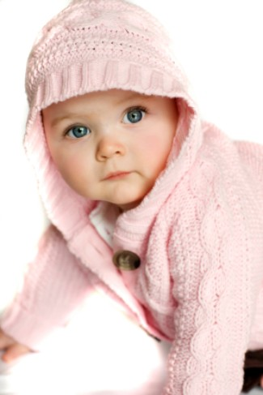

Avtorica:
2011/2012
KAZALO

OBOLENJA SEČIL PRI OTROKU ………………………………………………………………………………………… 3
Vzroki ……………………………………………………………………………………………………………………….……. 3
Simptomi …………………………………………………………………….………………………………………………….. 4
Diagnostika …………………………………………………………………………………………………………………….. 5
Negovalni problemi ………………………………………………………………………………………………………… 6
Zdravstvena nega …………………………………………………………………………………………….…………….. 6
NEFRITIS – VNETJE LEDVIC ………………………………………………………………………………………………. 9
Delovanje ledvic ………………………………………………………………………………………………………….…..…. 9
Nastanek seča ………………………………………………………………………………………………………………..…. 10
Opazovanje seča …………………………………………………………………………………………….………….…….. 10
Kalnost seča …………………………………………………………………………………………………….………….……. 11
Vonj seča …………………………………………………………………………………………………………………………… 11
Vzroki …………………………………………………………………………………………………………………………... 11
Znaki …………………………………………………………………………………………………………………………….. 12
Negovalni problemi ………………………………………………………………………………………………………. 12
Zdravljenje ……………………………………………………………………………………………………………………. 13
AKUTNI PIELITIS ……………………………………………………………………………………………………………. 14
KRONIČNI PIELONEFRITIS ………………………………………………………………………………………………. 14
CISTITIS – VNETJE SEČNEGA MEHURJA ………………………………………………………………………….. 15
VIRI IN LITERATURA ………………………………………………………………………………………………………. 17

OBOLENJA SEČIL PRI OTROKU

Najpogostejši dokazi, da so sečila okužena (uroinfekr), je veliko število bakterij v urinu. Mesto okužbe je lahko omejeno samo na posamezne dele uropoetskega trakta, lahko pa se razširi po vseh sečilih. Mesto okužbe lahko opredelimo z naslednjimi pojmi:
- Vnetje sečnice (uretritis)
- Vnetje sečnega mehurja (cistitis)
- Vnetje ledvičnih čašic in ledvičnega meha (pielitis)
- Vnetje ledvic (nefritis)

Vzroki za obolenja sečil:
- Sečila so sterilna, razen spodnji del sečnice. Okužbe sečil lahko nastanejo z vstopom bakterij skozi zunanje ustje sečnice in se širijo po sečilih navzgor. Najpogostejši je takšen vzrok okužbe sečil pri novorojenčkih in pri dojenčkih zaradi nezadostne in nepravilne intimne nege. Več kot 90% okužbe sečil povzročajo gramnegativne bakterije, med katerimi je najpogostejša Escherichia coli.
- Pot je bakterijam še olajšana, če ima bolnik vezikoureterni refluks, pri katerem se seč zaradi nepravilno delujoče vezikoureterne zaklopke vrača iz sečnega mehurja proti ledvicam. Tako bakterije, ki so v mehurju prispele skozi sečnico, zlahka dosežejo ledvice in povzročijo okužbo.
- Sečila pa se, sicer redkeje, lahko okužijo tudi po hematogeni poti (s krvjo).

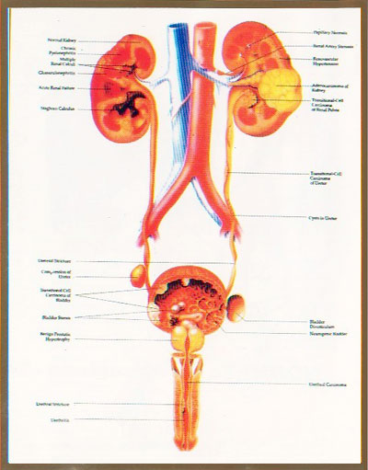
Slika 1: Urinarni sistem
Zanki bolezni so odvisni od mesta okužbe in od otrokove starosti. Manjši kot je otrok, manj značilni so znaki.
Pri novorojenčku se lahko pojavi prikrita bakteriurija ali tudi smrtno nevarna septikemija.
Neznačilni simptomi, ki so pri dojenčku povezani z okužbo sečil, so:

- povišana telesna temperatura
- slabo napredovanje
- neješčost
- bruhanje
- driska
- razdražljivost
- bledica in cianoza

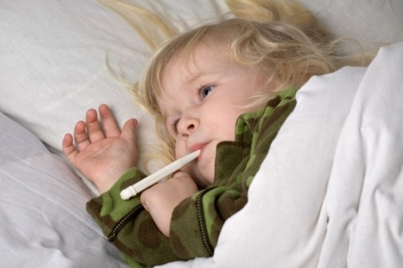
Slika 2: otrok s povišano telesno temperaturo

Pri večjih otrocih so znaki podobni kot pri odraslih:
- bolečine v trebuhu ali ledvenem predelu
- povišano telesno temperaturo z mrzlico
- Bolečine v glavi
- periorbitalni edem
- neprijeten vonj urina
- Hematurija (kri v urinu)
- spremembe pri uriniranju
Napenjanje pred uriniranjem
Prekinjen curek
Uriniranje po kapljicah
Pogosto ali pekoče uriniranje
Enureza (nočno močenje postelje)

Diagnostika
Z anamnezo, kliničnim pregledom otroka in z osnovnimi laboratorijskimi preiskavami krvi in urina je težko ločiti med prizadetostjo zgornjega ali spodnjega dela sečil, še težje če je otrok manjši. Poznamo tudi dodatne preiskave urina: pH, specifična teža, patološki izvidi (proteinurija, levkociturija, cilindrurija, bakteriurija). Pomembni sta dve mikrobiološki preiskavi urina in sicer preiskava po Sanfodu in Uricult.
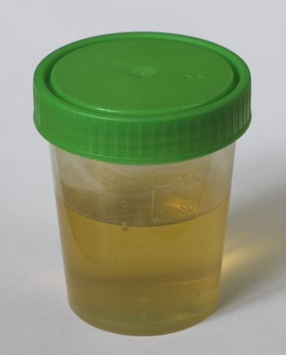
Slika 3: Odvzem urina za preiskave
Opravijo se lahko še naslednje preiskave:

- ultrazvočna preiskava sečil,
- citoskopija
- intravenska urografija
- mikcijski cistouretogram
- radioizotopski cistogram
- dinamična scintigrafija ledvic
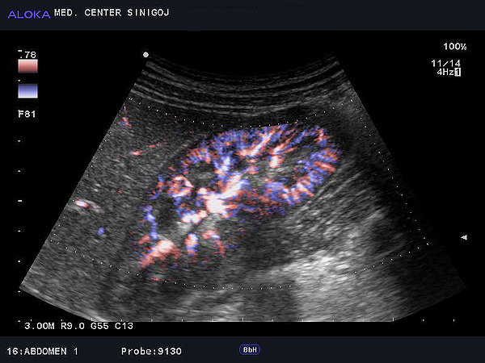
Slika 4: ultrazvok ledvic
Cistoskopija je preiskava pri kateri zdravnik urolog s posebno cevko (cistoskopom), ki jo uvede skozi sečnico, pogleda v mehur.
Potek preiskave:
Otrok leži na preiskovalni mizi in običajno dobi nekaj minut trajajočo narkozo. Medtem urolog s cistoskopom pogleda v sečnico, sluznico mehurja in izhoda sečevodov v mehur. Pri preiskavi ni nikakršnega rentgenskega ali radiozotopnega sevanja. Cistoskop lahko draži nežno sluznico, zato je včasih prvi dan po preiskavi uriniranje pekoče.

Radiozotopni mikcijski cistogram
To je preiskava, s katero ugotavljajo, ali urin iz mehurja teče nazaj v ledvični mehur.
Potek preiskave:
Med preiskavo leži otrok na preiskovalni mizi. Skozi sečnico mu uvedejo kateter (tanka gibka plastična cevka) v mehur in ga napolnijo s tekočino, ki jo nato urinira. Da bi to dogajanje lahko snemali s kamero gama, tekočini dodajo radioaktivno snov. Preiskava ni nevarna, saj je sevanje zelo majhno, približno stokrat manjše kot pri podobni rentgenski preiskavi. Kateter lahko vzdraži nežno sluznico, zato je včasih prvi dan po preiskavi uriniranje pekoče. Po preiskavi bo otrok dobival zdravila, ki preprečujejo okužbo.
Scintigrafija ledvic z DMSA
To je preiskava, s katero ugotavljajo delovanje ledvic.
Potek preiskave:
Otrok dobi zjutraj (med 8. in 9. uro) injekcijo z majhno količino radioaktivne snovi, naslednje dve do štiri ure pa so starši z otrokom prosti in lahko gredo kamor želijo. Ob dogovorjenem času (navadno med 11. in 13. uro), ko se sredstvo nabere v ledvicah, otroka slikajo s posebnim aparatom (gama kamero). Slikanje traja s presledki približno 30 minut. Med tem časom mora otrok ležati povsem mirno. Da bi nemirnim otrokom to olajšali, jim dajo včasih ustrezno zdravilo. Preiskava ni nevarna, saj je sevanje zelo majhno, manjše kot pri podobni rentgenski preiskavi. Preiskava, razen injekcije ob pričetku, je le-ta povsem neboleča. Otrok naj pred preiskavo dosti pije.
Sekvenčna scintigrafija ledvic
je preiskava, s katero ugotavljajo delovanje ledvic.
Potek preiskave:
Preiskava traja 30 minut. Med preiskavo otrok leži na preiskovalni mizi in dobi injekcijo z majhno količino radioaktivne snovi, ki se skozi ledvica hitro izloči iz telesa. To dogajanje snemajo z kamero gama, zato mora otrok ležati povsem mirno. Nemirnim otrokom včasih dajo tudi pomirjevalo. Sevanje ni nevarno, ker je zelo majhno. Radioaktivnost iz otrokovega telesa hitro izgine, večinoma se izloči z urinom že med preiskavo. Dojenčka je potrebno po preiskavi previti, plenice pa oprati ali zavreči. Preiskava, razen injekcije ob pričetku preiskave, je povsem neboleča. Otrok naj pred preiskavo čimveč pije.

Ultrazvok sečil
Gre za preiskavo, s katero ugotavljajo obliko, lego, velikost in strukturo sečil. Preiskavo opravijo ambulantno, je nenevarna in ne boli. Rezultati preiskave so zelo pomembni za nadaljnje odločitve o otrokovem zdravljenju.
Bolezni sečil lahko ugotovimo tudi po enem letu in morda še kasneje lahko nastopijo bolezenski znaki. Možne so tudi napake narejene pri samem odvzemu urina za sanford. Zato so potrebni večkratni odvzemi urina, za določitev natančne diagnoze.

Negovalni problemi
- Zvišana telesna temperatura
- Nezadostna prehrana
- Spremenjena funkcija črevesja – driska
- Primanjkljaj telesnih tekočin
- Slabo napredovanje v telesnem razvoju
- Zadrževanje telesnih tekočin, otekline okoli oči
- Spremembe kože – bledica, cianoza
- Bolečina v trebuhu in ledvenem predelu
- Mirovanje zaradi splošne oslabelosti
- Spremembe pri uriniranju
- Možnost infekcije z mikroorganizmi
- Pomanjkanje znanja staršev o zdravstveni negi pri obolenjih sečil

Zdravstvena nega
Prehranjevanje in pitje
Otrok naj pije dovolj tekočine, zlasti če se zmerno poti. Dieta ni potrebna. Če ima otrok slab apetit, ga vzpodbujamo k hranjenju in ga hranimo večkrat dnevno v manjših količinah. Hranimo ga počasi in strpno. Dnevno kontroliramo telesno težo in jo dokumentiramo.

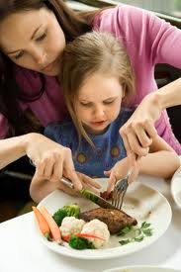
Slika 5: Prehranjevanje otroka

Izločanje in odvajanje
Pri bruhanju in driski ustrezno ukrepamo. Otrok naj redno odvaja blato in vodo. Mehur naj popolnoma izprazni.
Nadzorujemo in opazujemo
- Videz urina (barvo, primesi, gostoto)
- Količino izločenega urina (oligurija, anurija, poliurija, retenca)
- Število mikcij
- Boleče, pekoče uriniranje
- Enurezo (nehotno puščanje urina podnevi in/ali ponoči)
- Po naročilu zdravnika nadziramo zaužito in izločeno tekočino (bilanco tekočine), beležimo število mikcij in odvzamemo urin za preiskavo (kompletni urin, Uricult, preiskava po Sanfordu)

Osebna higiena
Pri otroku z obolenjem sečil izvajamo natančno nego intimnega predela. Otroka raje prhamo kot kopamo v kopalni kadi, ker pri tem otrok pogosto urinira. Voda naj bo primerno topla. Kožo in kožne gube temeljito osušimo.
Opazujemo in beležimo barvo kože ter morebitne otekline.

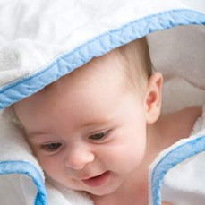
Slika 6: Dojenček

Gibanje in ustrezna lega
Aktivnosti otroka omejimo, po potrebi naj ostane v postelji, miruje ali je nameščen v udoben položaj.

Oblačenje in slačenje
Oblačimo ga v topla bombažna oblačila glede na letni čas.

Vzdrževanje primerne telesne temperature
Prostor, v katerem se zadržuje otrok z obolenjem sečil, naj bo topel in zračen. Ob povišani telesni temperaturi izvajamo ukrepe za zniževanje telesne temperature.

Izogibanje nevarnostim v okolju
Izvajamo ukrepe za preprečevanje nastanka bolnišnične okužbe.

Izražanje čustev in potreb, komunikacija
Otrok je razdražljiv, zato mu nudimo psihično podporo. Staršem omogočimo prisotnost ob otroku.

Igra, koristno delo, zaposlitev
Otroka zaposlimo z aktivnostmi glede na njegovo zdravstveno stanje; vključimo vzgojiteljico ali učiteljico. Omogočimo mu branje knjig in poslušanje glasbe.
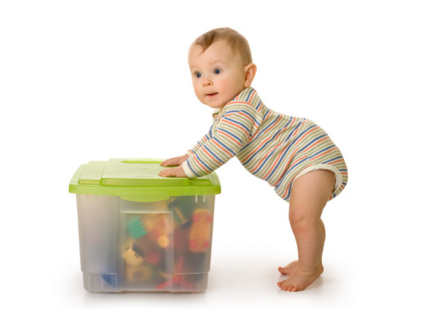
Slika 7: otrok in igra

Učenje in pridobivanje znanja
Starše je na primeren način treba seznaniti s preiskavami, ki jih opravljamo pri otroku po naročilu zdravnika. Starši in tudi večji otroci morajo vedeti, kako preiskava poteka, čemu je namenjena in kaj od nje pričakujemo.

Druge negovalne intervencije
Otroku merimo vitalne funkcije in dajemo zdravila – antibotike po naročilu zdravnika.

NEFRITIS – vnetje ledvic
Obolenja ledvic opažamo že v novorojenčkovi dobi in jih velja skrbno zdraviti vse do odrasle dobe. Predvsem se v tej zgodnji dobi lahko infekcije sečil pogosto privedejo od kroničnega vnetja ledvic; lahko pa so tudi samo bolezensko znamenje prirojenih anomalij ledvic.
Ledvice ležijo obojestransko ob hrbtenici in so podobne fižolu. Na njih ločimo skorjo in sredico. Ledvične kopice molijo v ledvični meh. Ledvični meh se deli v čašice. Ledvica je sestavljena iz ledvičnih čistilc, ki jih je približno 1,2 milijona, in dveh ledvičnih odvodil ali sečevodov.
Ledvice so pri novorojenčku relativno večje kot pri odraslih. V začetku so še režnjave, vendar pa režnjavost po 2 do 4 mesecih izgine. Sečevodi so širši in nekoliko vijugasti. Zato so vnetja ledvičnih ponvic bolj pogosta in zaradi njih pride tudi do vnetja ledvic.

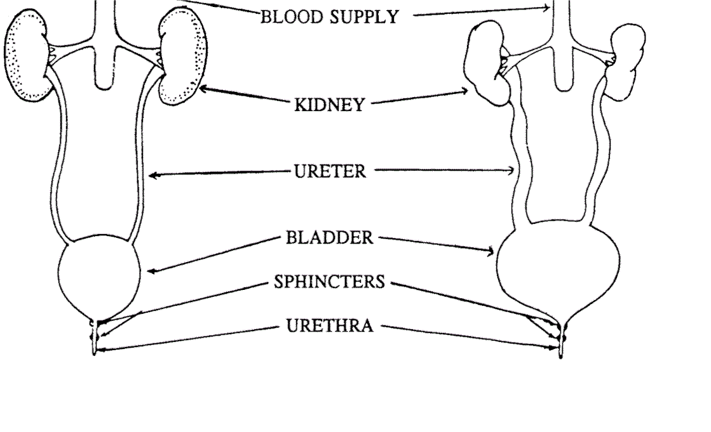
Slika 8: razlika med odraslim človekom in dojenčkom v ledvicah, sečevodu in mehurju

Delovanje ledvic
Ledvice so organ, ki skrbi za čiščenje krvi. Izločajo presnovke, ki nastanejo med presnavljanjem. Če odpove ta pomemben organ, se presnovki nabirajo in nazadnje zastrupijo telo, ker se ne more znebiti nepotrebnih in škodljivih snovi
Ledvice uravnavajo količino vode v telesu. Če je v organizmu preveč vode, se presežek odcedi v ledvicah. Seč je bol voden. Če pa telesu primanjkuje tekočine, se v ledvicah odceja manj vode in seč je gostejši.
Ledvice uravnavajo količino rudninskih soli v telesu.

Nastanek seča
V ledvičnih telescih se kri preceja skozi prepustno steno kapilar v čudežnem omrežju in skozi nežni epitel ledvičnih izvodilc. Iz krvi se odcejajo v izvodila pri porabi snovi nastale zgoreline, voda in soli. Ledvice ne prepuščajo beljakovin, sladkor pa prepuščajo le tedaj, če ga je v krvi preveč (sladkorna bolezen). Odcedek imenujemo seč. Seč odteka po dolgih zavitih izvodilcih v zbiralca in se nabira v ledvičnem mehu. Iz ledvičnega meha odteka skozi ureter v mehur. Ureter se krči peristaltično v smeri proti mehurju.
Mehur se polni. Ko je mehur deloma napolnjen, ga izpraznimo. Pri otroku zavest še ni razvita, zato obe zažemalki sečnice hkrati popustita, ko je mehur poln. Otrok torej še nemore in ne zna zadrževati seča.
Seč je bistra, slamnato rumena, kisla tekočina. Normalni seč sestavljajo voda in v njej raztopljene organske in anorganske snovi.
Sestava, količina in druge posebnosti seča se stalno spreminjajo, kar je odvisno od hrane, količine zaužite vode, od temperature itd. Najvažnejša skrb je, da mati nenehno opazuje seč, kajti le tako bomo pravočasno odkrili ledvične bolezni, ki zahtevajo skrbno nego in zdravljenje, ker rade puščajo nepopravljive spremembe. Najvažnejše je zgodnje zdravljenje v prvih dneh bolezni, ker so ugotovili, da lahko pride pri poznem in nezadostnem zdravljenju že po 14 dneh do nepopravljivih sprememb ledvic.

Opazovanje seča pri otroku
Količina seča variira po starosti otroka.
Količina seča:

- 1. In 2.dan: 30 – 60 ml
- Od 3. do 10.dne: 100 – 200 ml
- Od 1. do 12.meseca: 400 – 600 ml
- Od 1. do 3.leta: 500 – 600 ml
- Od 5. do 8.leta: 600 – 800ml
- Od 10. do 12. Leta: 800 – 1200ml
Slika 9: Opazovanje urina

Dnevna količina seča je večja kot nočna. Po zauživanju hrane, bogate z beljakovinami, je količina seča večja. Do povečanega izločanje pride tudi pri sladkornih bolnik in lahko znaša nekaj litrov. Izločanje seča je zmanjšano pri driskah, vročinskih stanjih in vseh boleznih, kjer se prepletajo ledvične in srčne okvare, kot tudi nabiranje tekočin v telesnih votlinah.
Barva seča je normalno rumena. Če je seč zelo razredčen in pri izločanju velikih količin je svetlo rumen ali rumeno zelen. Kri in krvno barvilo obarvata seč rdeče ali rjavo. Žolč obarva seč rumeno rjavo. Če seč stoji se barva spremeni v zeleno. Nekatera zaužita zdravila, zelenjava kot rabarbara in nekatera odvajala dajo seču rjavo barvo. Po zaužitju rdeče pese postane lahko tudi seč rdeč zaradi rastlinskega barvila anthrocianina.

Kalnost seča
Sveže spuščen seč je normalno bister. Če nekaj časa stoji, se na dnu steklenice naredi usedlina sluzi, levkocitov in epitelija. Taka usedlina je bolj obilna pri ženskem urinu. Normalna kalnost je posledica raznih soli, krvi in bakterij. Včasih povzročajo kalnost sesedanje beljakovin, ki povzročajo močnejše penjenje, če ga potresemo

Vonj seča
Zaradi rahle kislosti je vonj značilno aromatičen. Pri koncentriranem urinu je vonj močnejši. Pri razpadanju seča postane vonj amonialkalen. Kadar je v seču prisoten aceton ima vonj po sadju. Pri boleznih sečil pa najdemo v seču beljakovine, sladkor, žolčna barvila in še druge sestavine.

Na vse spremembe seča mora biti mati pozorna in skušati mora opazovati tudi druge bolezenske znake, da ne bi spregledala bolezni sečil v prvih dneh bolezni.
Drugi bolezenski znaki pri boleznih sečil so:

Vzroki
Vnetje ledvic je navadno posledica vnetja na drugem mestu telesa. Nastaja po davici, vnetju mandeljnov, po škrlatinki, redkeje po drugih nalezljivih boleznih. Kakor pri revmatizmu je glavni povzročitelj ß hemolitični streptokok skupine A, včasih pnevmokok ali stafilokok.
Najpogosteje zbolijo otroci stari od 2-12 let.

Znaki
Običajno se pokažejo 10 do 21 dni po preboletju bolezenski znaki ledvic:
- Izguba apetita
- Slabost
- Bruhanje
- Bledica
- Otekle veke in obraz
- Utrujenost
- Temperatura
- Sprememba seča, ki je včasih krvav
- slabo počutje
- oteženo izločanje urina
- oligurija
- kri v urinu
- hipertenzija
- bolečina v trebuhu ali ledvenem predelu
- dispneja

Ob teh znakih mora mati takoj poiskati zdravniško pomoč, ker so prvi dnevi bolezni odločilni za uspešno zdravljenje ledvičnega vnetja. Bolezen hitro napreduje, kar se kaže v tem, da pričnejo otekati noge in da je obraz zabuhel. Količina seča je zmanjšana in v njem najdemo mnogo beljakovin, rdečih in belih krvničk ter cilinder. Pogosto je tudi bruhanje. Glavne bolezenske spremembe se odigravajo na ledvičnih klobčičih. Krvni tlak je večinoma zvišan in privede do glavobola, bruhanja in krčev.

Negovalni problemi

- neučinkovito dihanje
- bleda koža
- zadrževanje telesnih tekočin
- edem okoli oči
- nezadostna prehrana – neješčnost
- spremembe urina pri uriniranju
- bolečina v trebuhu in ledvenem predelu
- možnost infekcije
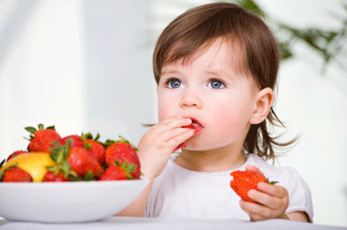
Slika 10: bleda koža
Zdravljenje
Zdravljenje mora biti skrbno, ker je ledvica izredno občutljiv organ in lahko nastane že v prvih 14 dneh nepopravljive posledice.
Potrebno je, da se bolnik zdravi v bolnišnici. Starši se ne smejo upirati hospitalizaciji in siliti prezgodaj iz nje zaradi šole itd.

Osnovni dejavniki ledvične diete
V akutni fazi vnetja moramo otroku uvesti dieto, da bi zmanjšali delo ledvicam. Otrok se mora držati diete dokler jo je zdravnik predpisal.
V dieti ne smemo zmanjšati količino beljakovin, kot so prej mislili. Saj se pri zdravem človeku razkroji vsak dan približno 40 g lastnih beljakovin zaradi delovanja raznih organov. Če zmanjšamo beljakovine v hrani pod 40g, je organizem prisiljen razkrojevati lastne beljakovine, ki jih izloča v seču. S tem se telesne zaloge beljakovin zmanjšujejo zanje pa ni nadomestila. Zdravje se s tem slabša in odpornost se manjša. Bolniku s kroničnim vnetjem ledvic moramo dodati najmanj 50 – 60 g beljakovin na dan ali približamo 1g beljakovin na kilogram telesne teže.
Zelo pomembno je tudi koliko tekočine sme ledvični bolnik zaužiti. Če ima bolnik močne otekline in ledvice še dobro delujejo, se priporoča, da količino zaužite tekočine znižamo na manj, kolikor znaša dnevna množina seča. Pri kroničnem vnetju s precejšno okvaro ledvic moramo dovoliti mnogo tekočine, saj so ledvice zmožne izločati odpadke samo v zelo razredčenem seču. Če bi bolniku prepovedali zauživanje tekočine, bi bilo izločanje odpadkov manjše.
Kuhinjske soli naj bo v hrani manj kot 2g na dan. To dosežemo z živili, ki imajo malo soli, npr. sadni sokovi, žita, sladkor, marmelade.

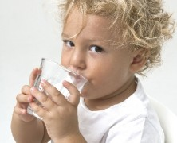
Slika 11: Zaužitje tekočine
AKUTNI PIELITIS – vnetje ledvičnih čašic in ledvičnega meha
Prognoza (napoved nadaljnjega razvoja bolezni) kroničnih okužb sečil je odvisna v glavnem od uspešnega in popolnega ozdravljenja prvega napada akutnega pielonefritisa (vnetje ledvičnih čašic, sečnega mehurja, sečevoda in ledvic)
Tako se radikalno odstrani vsaka možnost, da bi neozdravljeni akutni pielonefritis prešel v kronično obliko. To dosežemo danes razmeroma lahko z uporabo močnih, sodobnih kemoterapevtikov in antibiotikov. Primarni nekomplicirani akutni pielonefritis, če ni prirojen nepravilnosti sečil, se da pozdraviti v 90% obolelih primerov.
Izredno je važna zgodnja in pravilna diagnoza akutnega pielonefritisa pa tudi temeljito in pravočasno zdravljenje, da bi preprečili prehod akutnega v obliko kroničnega pielonefritisa, ki postopoma vodi do odpovedi ledvic in na koncu do smrti. Danes je medicina podaljšala življenje tem bolnikom z uporabo dialize in presaditve ledvic.

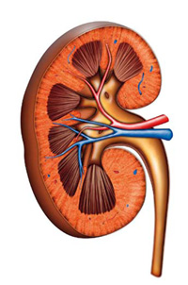
Slika 12: Prerez ledvice

KRONIČNI PIELONEFRITIS
Pravo ozdravitev kroničnega piolonefritisa se doseže težko in redkokdaj, približno v 10 do 45% primerov. Število kroničnih okužb stalno narašča, in sicer vzporedno s porastom odpornih klic. Eden od vzrokov takšnega stanja je to, da se antibiotiki s širokim spektrom uporabljajo prepogosto in neumestno ter se zlorabljajo.
Čeprav je izvid seča v redu (negativen glede na albumen in levkocite ter bakterije) in ni kliničnih težav, je lahko vseeno v ledvičnem intersticiju okužba, ki se dostikrat akutno razvname po mirovanju več mesecev ali let. Tedaj se ponovno pojavijo piurija, bacilurija in albuminurija z vsemi večjimi poškodbami ledvic. Prognoza je še posebej slaba, kadar se razvijeta odpoved ledvic in povišan krvni pritisk. Anatomska regeneracija (obnovitev) ni možna.
Znaki pozdravljenega in zazdravljenega pielonefritisa:
- trajno normalen izvid seča (normalno število levkocitov, sterilna kultura seča)
- normalna hitrost sedimentacije eritrocitov
- neobčutljivost ledvic za pritisk ali udarec vsaj 6 mesecev
zelo pomembno je, da se predvsem deklice ne kopajo v bazenih, onesnaženem morju ali drugih vodah kakor tudi ne v banji, ampak samo pod tušem, ker je mogoča okužba sečnice, sečnega mehurja in potem navzgor še ledvičnih ponvic in ledvic.
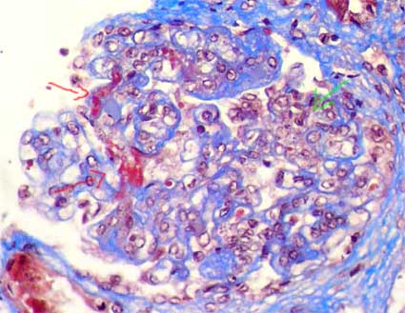
Slika 13: Vnetje ledvičnih čašic in ledvičnega meha

CISTITIS – vnetje sečnega mehurja
Če si otrok prehladi medenico, imajo bakterije idealne razmere, da skozi oslabljeno sluznico sečil potujejo do mehurja, kjer povzročijo vnetje.
Vnetje mehurja nastane skoraj vedno zaradi okužbe z mikroorganizmi, predvsem bakterijami. Otrok naj nima hladnih nog, dosledni pa moramo biti tudi pri kopanju. Ko otrok plava v bazenu, jezeru ali morju, naj po kopanju sleče mokre kopalke in obleče suhe.
Znaki vnetega mehurja
- nenehno tiščanje na vodo,
- bolečine in skelenje pri uriniranju
- bolečine v križu in v spodnjem delu trebuha
- povišana telesna temperatura
- moten seč ali pri hujših oblikah vnetja pomešan s krvjo
Vnetje mehurja je treba čim hitreje zdraviti. Če se vnetje ne začne zdraviti pravočasno, obstaja nevarnost, da se okužba razširi na ledvice in tudi tam povzroči vnetje.
Otroci, predvsem deklice, naj bodo vedno toplo oblečeni v predelu trebuha. Zaradi anatomskih značilnosti deklice hitreje dobijo okužbe sečil kakor dečki. Sečnica je pri deklicah bistveno krajša kot pri fantkih, zato pri njih bakterije lažje vdrejo v mehur.
Če ima otrok vnetje mehurja, naj pije veliko tekočine.
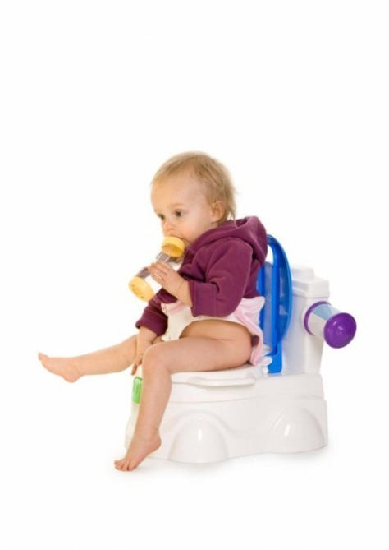
Slika 14: Izločanje

VIRI IN LITERATURA

Brzin B (1988). Človek in njegove bolezni. Ljubljana, Tehniška založba Slovenije
Černelč D. (2000). Zdrav in bolan otrok, Založba tržaškega tiska d.d.
Valman B. (1999). Otroški zdravnik. Ljubljana, Založba Mladinska knjiga
Zorec J. (2009). Zdravstvena nega zdravega in bolnega otroka. Maribor, Založba Pivec

http://www.ezdravstvo.si/index.php?object_id_poivedba_ucl=3446&object_id=3446&section_id=5&prvastran=2
http://www.obzornikzdravstvenenege.si/Celoten_clanek.aspx?ID=9435e967-c84e-4dd2-8bfb-42c18c0ce561
http://www.obzornikzdravstvenenege.si/
http://www.zdravstvena.info/vsznj/proces-zdravstvene-nege-otroka-in-mladostnika/#more-774

